КОВАРНЫЙ РАЗРЯД
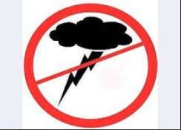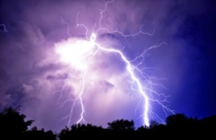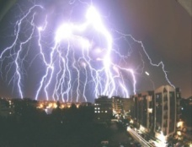
Человек издревле испытывал ужас перед этим природным явлением: пожары, разрушения, гибель людей и животных – результат удара молнии. Сегодня, когда научные знания уже давно победили многовековой страх, а технологический прогресс минимизировал ущерб, это природное явление всё ещё представляет повышенную угрозу для людей, часто из-за пренебрежения основными правилами безопасности.
Чем опасны молнии?
Молния - это чрезвычайно мощные электрические разряды в атмосфере. Именно эта мощь является основным источником опасности.
Во- первых, непосредственный удар молнии в человека или животное практически всегда приводит к тяжелейшим травмам, ожогам, поражению нервной системы и, к сожалению, нередко к летальному исходу.
Во- вторых, молния, ударившая в дерево, здание или линию электропередачи, может вызвать пожар. Сухая трава и лесная подстилка вспыхивают мгновенно, и пламя быстро распространяется, превращая небольшое возгорание в масштабный лесной пожар. Повреждение электросетей может привести к короткому замыканию, перенапряжению и опять же к возгоранию в жилых домах и на промышленных объектах.
В - третьих, молния способна вызывать механические разрушения. Удар в дерево может расколоть его на части, а попадание в здание - повредить кровлю, стены и фундамент. Электромагнитный импульс, возникающий при разряде молнии, способен вывести из строя электронное оборудование, что чревато последствиями для систем связи, управления и жизнеобеспечения.
Наконец, не стоит забывать и о психологическом воздействии. Внезапный громкий звук и яркая вспышка могут вызвать панику, дезориентацию и, как следствие, привести к необдуманным действиям, которые усугубят ситуацию. Важно сохранять спокойствие и следовать рекомендациям специалистов.
Как правильно действовать при грозе? Что категорически нельзя делать во время грозы?
Во время грозы существует целый ряд действий, которые категорически запрещены, поскольку они значительно повышают риск поражения молнией:
- нельзя укрываться под отдельно стоящими деревьями, особенно высокими, поскольку дерево является отличным проводником электричества, и молния с большой вероятностью ударит именно в него. Стоит помнить, что поражение может быть не только прямым, но и косвенным- через так называемое шаговое напряжение, когда электрический ток распространяется по земле вокруг дерева. Попробуйте найти низину или овраг, присядьте на корточки, опустив голову как можно ниже. Прижмите колени к груди, а голову опустите на колени. Обхватите колени руками, чтобы уменьшить площадь контакта с землёй. Снимите с себя все металлические предметы (украшения, часы) и положите их в сторону, добавьте к ним телефон.
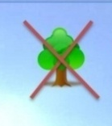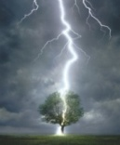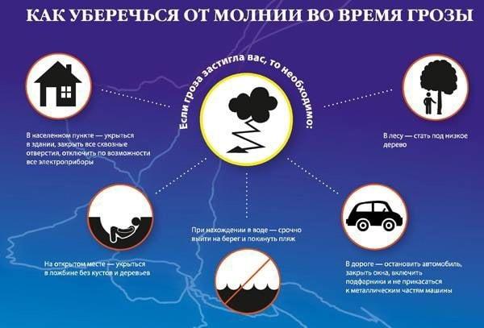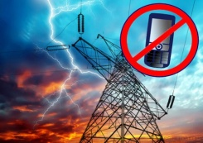
- категорически нельзя находиться вблизи металлических предметов: линий электропередачи, металлических заборов, труб и других конструкций, которые хорошо проводят электричество. Прикосновение к ним во время грозы смертельно опасно.
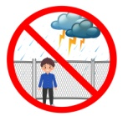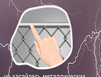
- нельзя оставаться в открытом поле или на возвышенностях, т.к человек, находящийся на открытом пространстве, становится потенциальной мишенью для молнии;
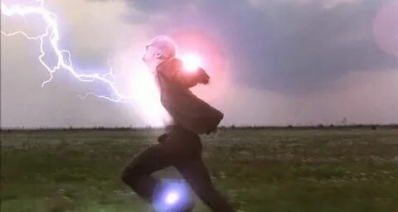
- не ложитесь на землю, так как это увеличит площадь поражения; если гроза застала вас в дороге (в автомобиле), сразу же остановитесь: съезжайте на обочину или парковку, подальше от высоких деревьев и линий электропередачи. Не останавливайтесь на возвышенностях. Закройте окна и двери, выключите двигатель, выньте ключ из замка зажигания. Не касайтесь металлических частей, таких как руль, двери, педали. Оставайтесь в автомобиле до тех пор, пока гроза не закончится. В данном случае транспортное средство- относительно безопасное место. Металлический корпус защищает находящихся внутри от удара молнии.
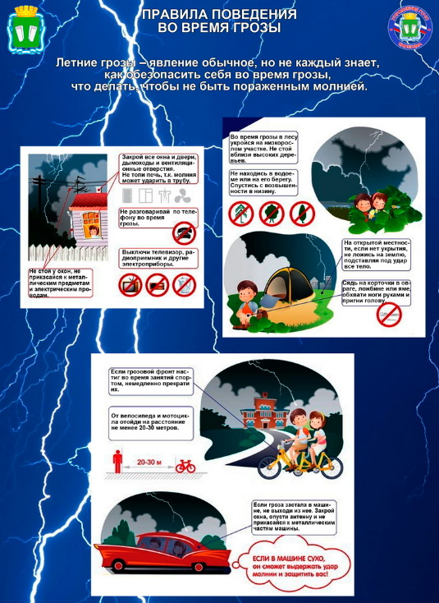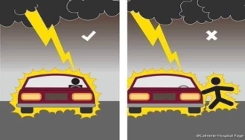
- категорически запрещено купаться в водоёмах, рыбачить, плавать на лодке (катере, гидроцикле). Вода- отличный проводник электричества, и удар молнии в водоём распространится на значительное расстояние, представляя смертельную угрозу для всех находящихся в воде;
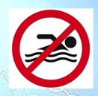
- не рекомендуется разговаривать по мобильному телефону, так как электромагнитное поле, создаваемое телефоном, может увеличить вероятность поражения при близком разряде. Лучше переждать грозу, отключив телефон.
В любом случае, если вы видите признаки приближающейся грозы (тёмные тучи, усиление ветра, учащение молний, раскаты грома), примите меры предосторожности заранее. Помните, что ваша безопасность - это самое главное.
Не очень частое явление - сухие грозы и шаровые молнии. В чём их опасность?
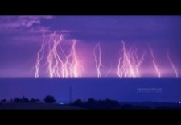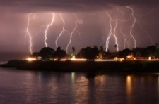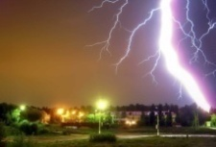
Опасность сухой грозы заключается в высокой вероятности возникновения пожаров. Молнии, ударяющие в сухую траву, деревья или лесную подстилку, моментально вызывают возгорание. Отсутствие дождя не позволяет сдержать распространение огня, и даже небольшая искра может привести к масштабному лесному пожару. Во время сухой грозы необходимо проявлять особую осторожность с огнем, не разводить костры, не бросать непотушенные спички и окурки, а также следить за состоянием электропроводки.
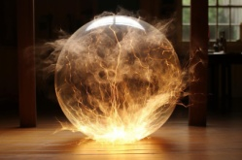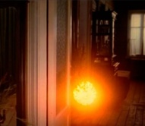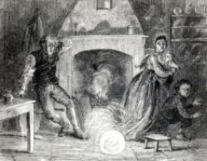
Опасность шаровой молнии заключается в её непредсказуемости. Она может проникнуть в помещение через открытые окна, двери или через щели в стенах. При контакте с человеком шаровая молния может вызвать сильные ожоги и поражение электрическим током; способна вызвать пожар, повредить электрооборудование и даже разрушить здание.
При встрече с шаровой молнией необходимо соблюдать следующие правила:
- не делайте резких движений: не бегите, не машите руками и не поворачивайтесь к молнии спиной;
- замрите на месте и постарайтесь сохранять спокойствие;
- не прикасайтесь к молнии ни в коем случае;
- если это возможно, медленно отступайте от молнии, не поворачиваясь к ней спиной;
- не создавайте сквозняк: не открывайте окна и двери, так как сквозняк может привлечь молнию.
Как обезопасить своё жилище от ударов молнии?
Обеспечение безопасности жилища от ударов молнии - это комплекс мер, направленных на перехват электрического разряда и безопасный отвод его в землю. Существует несколько ключевых элементов этой системы. Первый и самый важный:
- Молниезащита (громоотвод), состоит из трех основных частей: молниеприёмника, токоотвода и заземлителя.
- Защита от перенапряжения в электросети. Молния, ударившая вблизи линии электропередачи, способна вызвать скачок напряжения, который повредит электроприборы и может привести к пожару. Для защиты от этого устанавливаются специальные устройства защиты от импульсных перенапряжений (УЗИП) в электрическом щитке. Они отводят избыточное напряжение в землю, предохраняя электронику от повреждений.
- Заземление электроприборов. Подключение электроприборов к заземляющему контуру снижает риск поражения электрическим током в случае повреждения изоляции. Особенно это важно для приборов с металлическим корпусом, таких как стиральные машины, холодильники и водонагреватели.
- Необходимо обратить внимание на защиту от пожара. Молния, ударившая в крышу или стену, может вызвать возгорание. Поэтому рекомендуется обработать деревянные конструкции огнезащитным составом.
Установка и обслуживание систем молниезащиты - задача для профессионалов, не стоит пытаться сделать это самостоятельно, так как это может быть опасно и неэффективно. Регулярная проверка и обслуживание системы молниезащиты также необходима для поддержания её работоспособности и надёжной защиты вашего жилища.
!!! Неукоснительно следуя этим правилам безопасности и выполняя несложные инструкции, можно спасти свою и своим близким жизнь, и здоровье.

ГАОУ ДПО УМЦ по ГОЧС
Оренбургской области


Обучение, подготовка, повышение
квалификации
- в области ГО, защиты от ЧС природного и техногенного характера;
- в сфере пожарной безопасности;
- по программам профессионального обучения: «Матрос-спасатель» Код 13495, «Спасатель»;
- Программа подготовки должностных лиц, обеспечивающих выполнение мероприятий по антитеррористической защищенности объекта (территории) и организующих обучение методам предупреждения террористических актов и действиям при их возникновении.

Более подробная информация об обучении, подготовке и повышении квалификации размещена на официальном сайте,
в группе «В контакте».

г. Оренбург, ул. Турбинная, зд. 21А
33-49-96, 70-75-56,
33-46-16, 33-67-91
Эл. почта: orenumc@mail.ru
Сайт: umcgochs.ucoz.ru
Страница vk.com: https://vk.com/umcgochs56



Департамент пожарной безопасности и гражданской защиты
Оренбургской области

ГАОУ ДПО УМЦ по ГОЧС
Оренбургской области
ПАМЯТКА



КОВАРНЫЙ РАЗРЯД

Оренбург
2026г.

